**Phase 3  (40%): Remise de votre projet lundi le 17 mai à minuit Projet Oracle B_62**

**10% de pénalité par jour**

**Compléter les fonctionnalités demandées à la phase2**

1. **Evaluation des ateliers par les auditeurs (evaluationAteliers.jssf) demandé à la phase 2**
2. **Assigner Juge**
3. **Bonus: ( les questions obligatoires doivent être répondues avant de faire le bonus)** 
   * + **création d'atelier (valider que le nom de l’atelier soit unique)**
     + **évaluation des ateliers par les administrateurs**

1- L’auditeur qui est **juge** doit pouvoir évaluer chacun des ateliers auxquels il est inscrit et ce pour chacun des **cinq critères** d’évaluation. Vous devez tenir compte que les critères peuvent changer (être plus nombreux) donc le nombre de nouvelles rangées à créer dans la table des évaluations est en fonction du nombre de critères à évaluer par atelier.

**evaluationAteliers.jssf (du Task Flow: TF_menu Auditeur de la phase 2)**

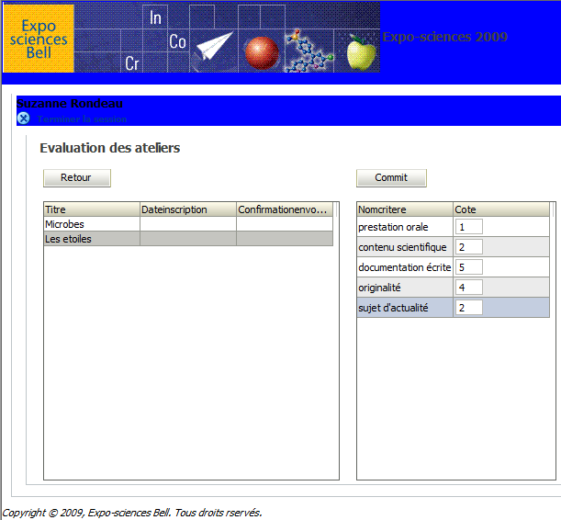

**Démarche suggérée**:

Créer une **nouvelle association** entre les **entités** PInscription et PEvaluation (associer **les 2 champs** **communs** pour chaque entité)

Créer un **nouveau Link** et ajouter le au Module d’application pour obtenir ceci :



.

* qui met en relation les Auditeurs avec les inscriptions et les inscriptions avec les évaluations. **Noter** que le link entre PAuditeurView1 et PInscriptionView3 **existait déjà.**

Donc à partir d’un auditeur on a accès à ses inscriptions et à l’évaluation des ateliers auquel il est inscrit

**3- Créer la page assignationJuges.jsff ( voir le fichier .swf pour son fonctionnement)**

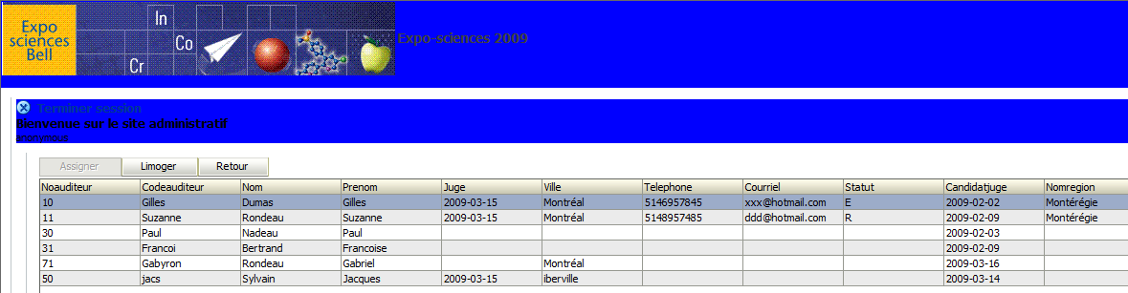

**Les fonctionnalités à développer :**

1. Le bouton <<**Assigner** >> sous entend les 2 traitements suivants :
2. Inscrire une date au champ juge dans la table des auditeurs
3. Créer dans la table P_ Évaluation toutes les lignes assignées à ce juge pour les inscriptions aux ateliers auxquels il est inscrit.

B- Le bouton <<**Limoger** >> :

1. Enlever (inscrire null) la date au champ juge
2. Retirer de la table P_ Évaluation toutes les lignes assignées à ce juge pour les inscriptions aux ateliers auxquels il était inscrit.

C- Le bouton **<<retour>> :** revient au menu

**4-Bonus: ( les questions obligatoires doivent être répondues avant de faire le bonus)**

1. **Créer une ADF Form ( suggestion :Maitre détail) pour la création d’un atelier et d’un étudiant**

* **Valider que le nom de l’atelier soit unique**

1. **Évaluation des ateliers par les administrateurs**

Utiliser une **<< ADF LISTE DE NAVIGATION>>** pour la vue des auditeurs